fileupload 类库的使用：

上传文件的表单：

**注意标签form的enctype需设置成multipart/form-data**

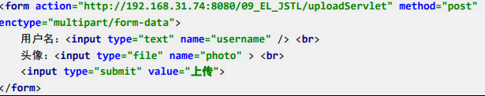

解析上传的数据的代码：

